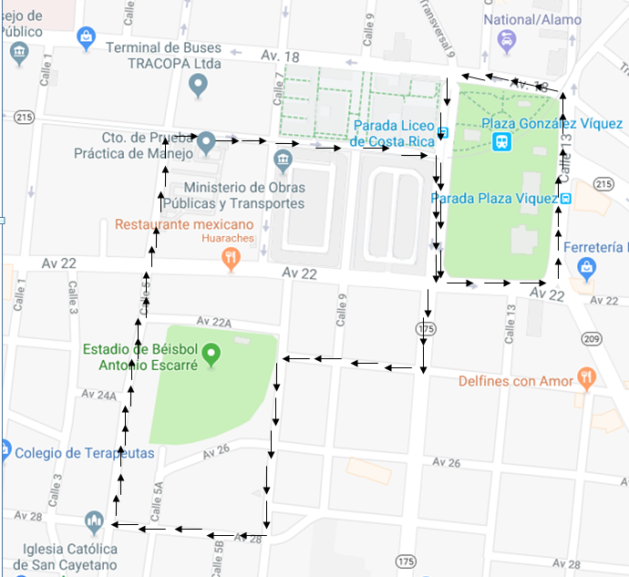

Salida del circuito de pruebas en Calle 5 entre avenidas 22 y 20 al norte hasta avenida 20 dónde se vira al este 300 metros hasta llegar a Plaza González Víquez , luego se vira en calle 11 al sur 100 metros hasta avenida 22 dónde se vira 100 metros al Este sobre la avenida 22 hasta calle 13 donde se gira al Norte se avanza 200 metros sobre calle 13, en avenida 18 gira al Oeste por 100 metros, al llegar a calle 11 gira al Sur y circula por 300 metros sobre calle 11 hasta llegar a la avenida 24 donde gira hacia el Oeste avanzando 200 metros, cuando llega al costado Este del Estadio de Beisbol Antonio Escarré va a girar hacia el Sur por calle 7 circulando 250 metros, en Avenida 28 gira hacia el Oeste 150 metros llegando a la intersección donde se encuentra la Iglesia Católica de San Cayetano, en este lugar se gira hacia el Norte donde avanzará por calle 5 por 700 metros para terminar en avenida 22 y 20 frente a pista de pruebas.

